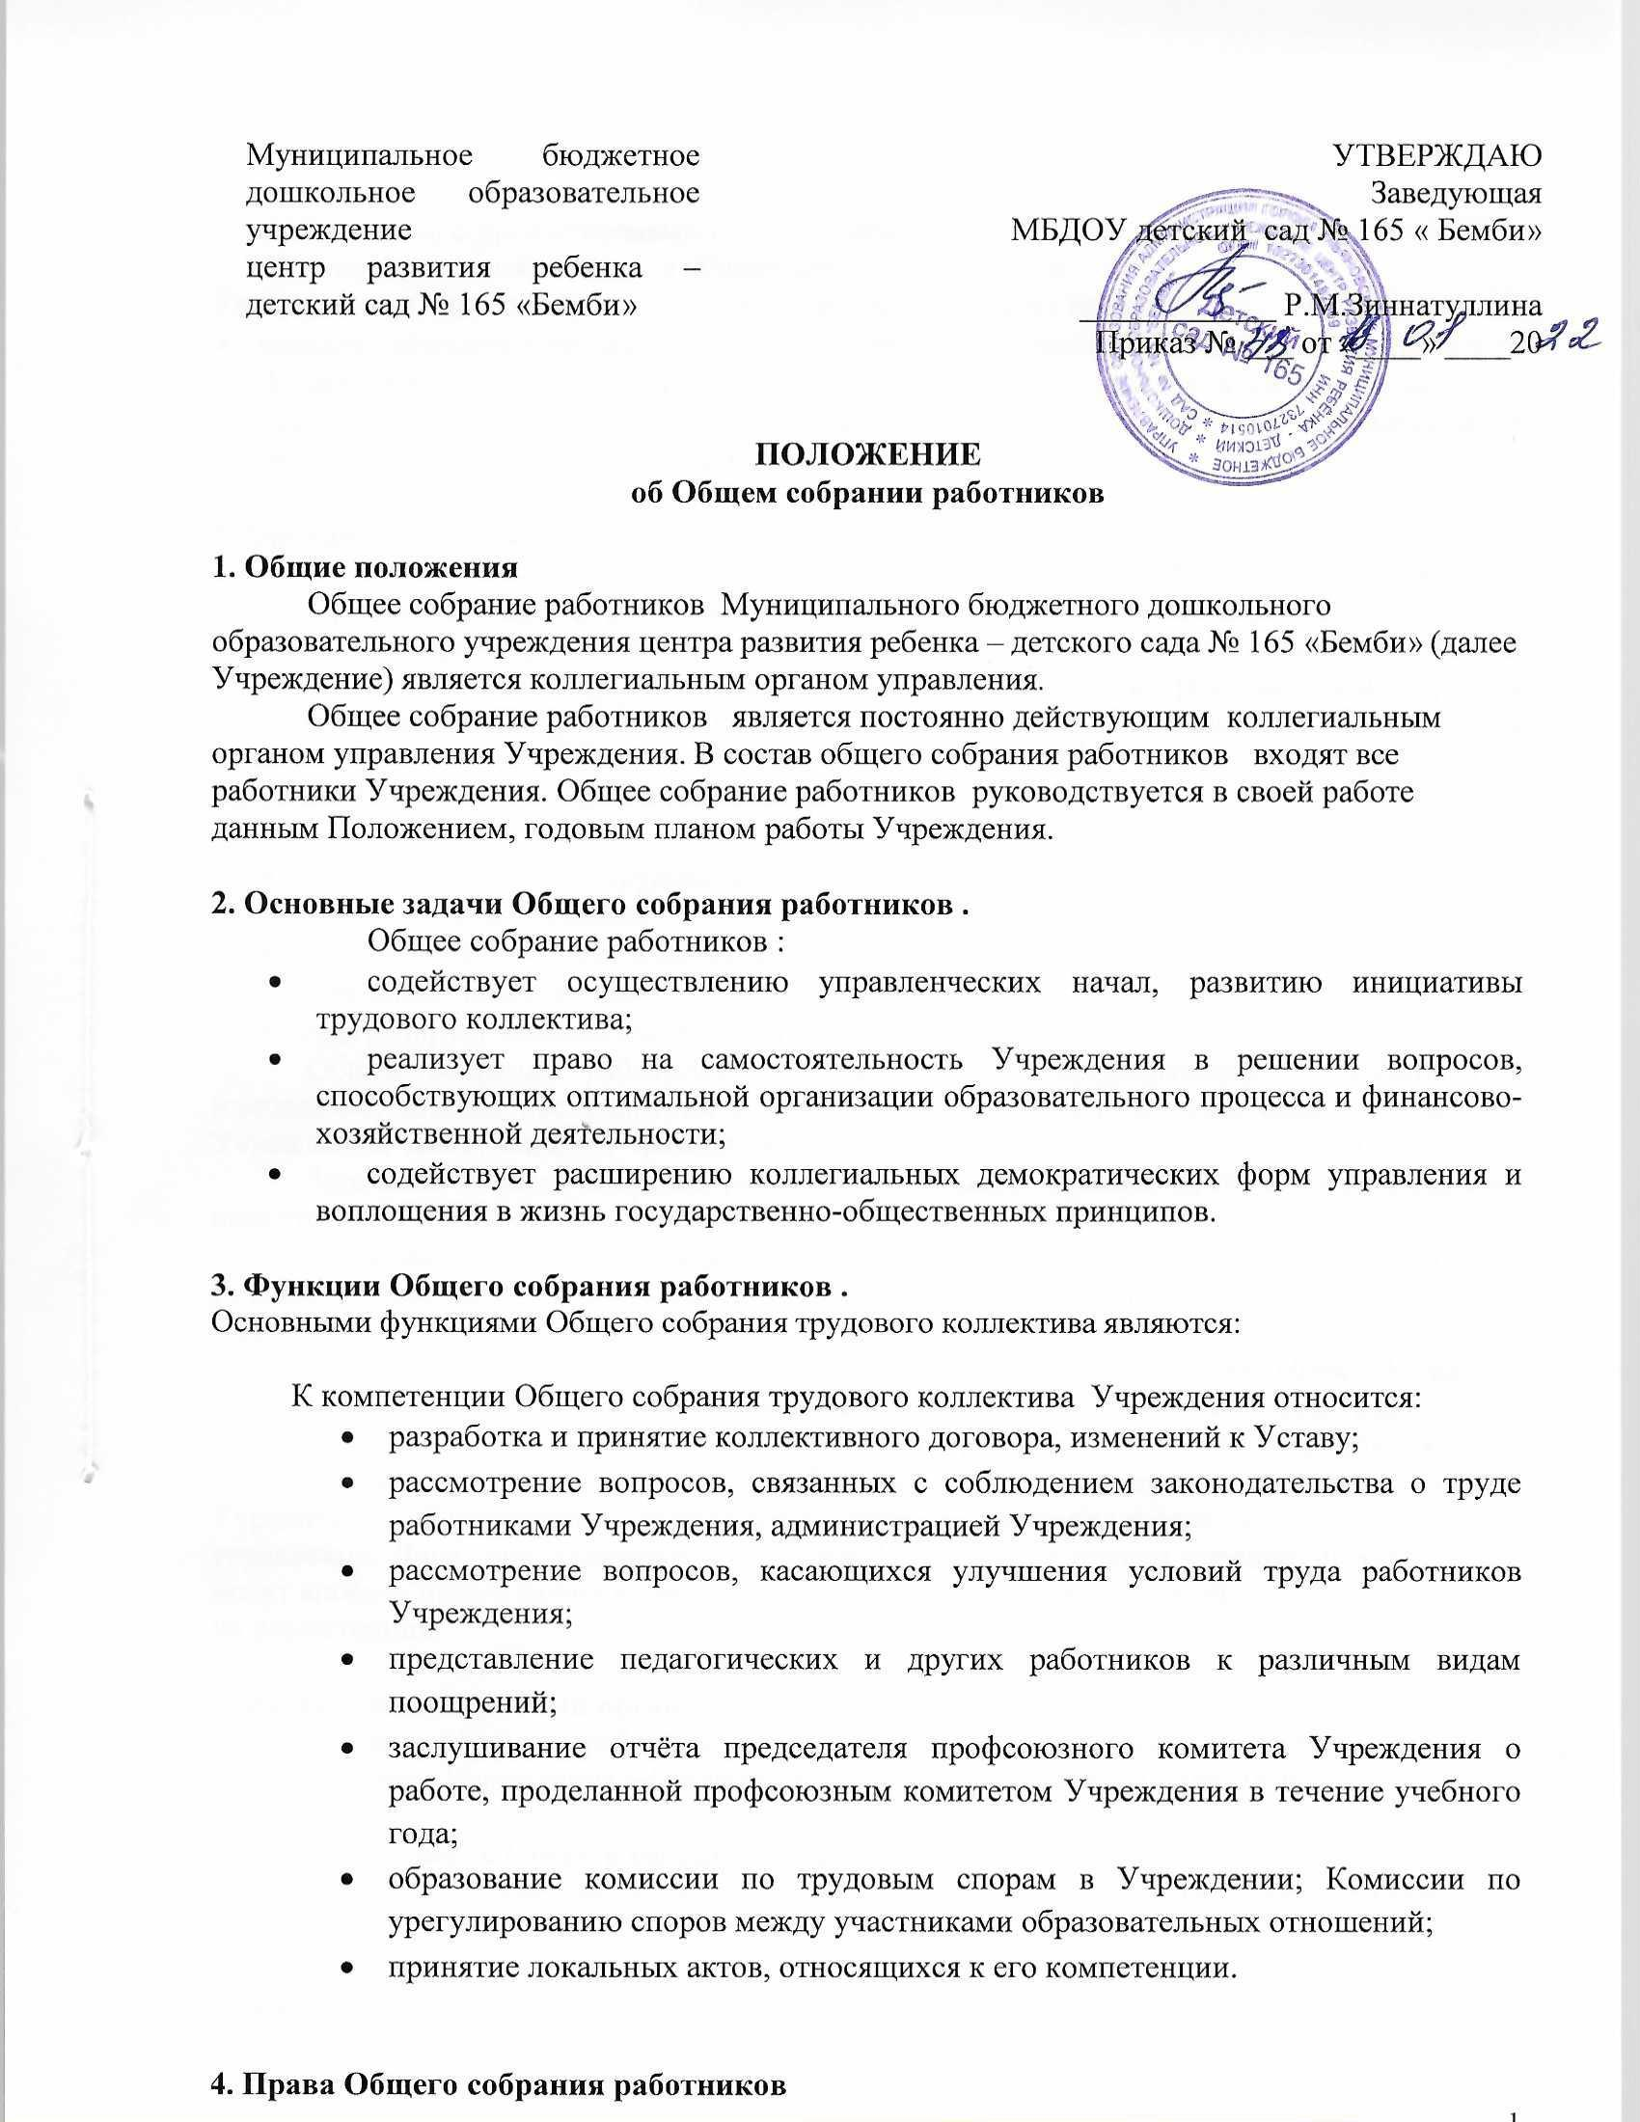
Общее собрание работников имеет право:
- участвовать в управлении Учреждением;
- выходить с предложениями и заявлениями на Учредителя, в органы муниципальной и государственной власти, в общественные организации.
Каждый член Общего собрания трудового коллектива имеет право:
- вносить предложения для обсуждения любого вопроса, касающегося деятельности Учреждения, если его предложение поддержит не менее одной трети членов собрания;
- при несогласии с решением Общего собрания работников высказать свое мотивированное мнение, которое должно быть занесено в протокол.

5. Организация управления Общим собранием работников .
В состав Общего собрания работников входят все работники Учреждения. Организационной формой работы Общего собрания работников являются
заседания, которые проводятся по мере необходимости, но не реже одного раза в год.
На первом заседании открытым голосованием избирается председатель и секретарь сроком на один календарный год, которые выполняют свои обязанности на общественных началах.
Председатель Общего собрания работников:
- организует деятельность Общего собрания работников;
- информирует членов трудового коллектива о предстоящем заседании не мене чем за 7 дней до его проведения;
- организует подготовку и проведение заседания;
- определяет повестку дня;
- контролирует выполнение решений.
Общее собрание работников созывается его председателем по собственной инициативе, инициативе работников Учреждения, председателя профсоюзного комитета Учреждения, заведующего Учреждения.
Заседание Общего собрания работников является правомочным, если на заседании присутствует не менее 2/3 работников Учреждения.
Решения Общего собрания работников принимается простым большинством голосов, и оформляются протоколом, который подписывается председателем и секретарем Общего собрания трудового коллектива.
Каждый работник Учреждения имеет при голосовании один голос. В случае равенства голосов решающим является голос председателя Общего собрания работников. Решение обязательно к исполнению для всех членов трудового коллектива Учреждения.
На заседание Общего собрания работников могут быть приглашены представители Учредителя, общественных организаций, органов муниципального и государственного управления. Лица, приглашенные на собрание, пользуются правом совещательного голоса, могут вносить предложения и заявления, участвовать в обсуждении вопросов, находящихся в их компетенции.

6. Взаимосвязь с другими органами самоуправления
Общее собрание работников организует взаимодействие с другими органами самоуправления Учреждения — педагогическим советом , Советом родителей .

7. Ответственность Общего собрания работников
Общее собрание работников несет ответственность за соответствие принимаемых решений нормативно-правовым актам, действующему законодательству.

8. Делопроизводство Общего собрания работников
Заседания Общего собрания работников оформляются протоколом. В каждом протоколе указывается его номер, дата заседания Общего собрания работников, количество 